TRƯỜNG TIỂU HỌC PHAN CHU TRINH
TUẦN 6
KẾ HOẠCH BÀI DẠY

MÔN TỰ NHIÊN XÃ HỘI, LỚP 2

CHỦ ĐỀ 2: TRƯỜNG HỌC

BÀI 6: MỘT SỐ SỰ KIỆN Ở TRƯỜNG EM

I. YÊU CẦU CẦN ĐẠT
Sau bài học, HS đạt được:
1. Phẩm chất:
- Trách nhiệm: Khi tham gia các sự kiện ở trường, có ý thức tham gia các hoạt động và tuân theo quy định chung.
- Nhân ái: Khi tham gia các sự kiện ở trường, học sinh càng thêm yêu trường, yêu lớp và biết bảo vệ môi trường bằng các việc làm cụ thể như không xả rác bừa bãi, giữ vệ sinh chung,….
- Chăm chỉ: Học sinh biết tích cực tham gia các hoạt động khi tham gia các sự kiện.
2. Năng lực:
*Năng lực chung:
- Tự chủ và tự học: Thể hiện qua việc nhận nhiệm vụ học tập với tâm thế sẵn sàng, tích cực.
- Giao tiếp và hợp tác: Thể hiện qua việc tham gia hoạt động chia sẻ
- Giải quyết vấn đề và sáng tạo: Học sinh dựa trên vốn sống thực tế để thực hiện nhiệm vụ học tập. Giải quyết một số tình huống liên quan đến ứng xử an toàn và văn minh khi tham gia các sự kiện ở trường.
* Năng lực đặc thù:
- Về nhận thức khoa học: Nêu được tên và một số hoạt động của những sự kiện thường được tổ chức ở trường. Nhận xét được sự tham gia của HS trong sự kiện đó và chia sẻ cảm nhận của bản thân
- Về tìm hiểu môi trường tự nhiên và xã hội xung quanh: Biết quan sát, trình bày ý kiến của mình về ứng xử an toàn và văn minh khi tham gia các sự kiện ở trường. Biết quan sát và nhận xét được sự tham gia của học trong sự kiện đó.
II. ĐỒ DÙNG, THIẾT BỊ DẠY HỌC
- GV: Bài dạy điện tử.
- HS: SGK TNXH 2
III. CÁC HOẠT ĐỘNG DẠY HỌC

HOẠT ĐỘNG CỦA GV | HOẠT ĐỘNG CỦA HS
A. KHỞI ĐỘNG (2’)  Mục tiêu: Tạo hứng thú và khơi gợi những hiểu biết đã có của HS về những sự kiện thường được tổ chức ở trường.  Phương pháp: Trò chơi  Hình thức: Cả lớp  Cách tiến hành:  - GV tổ chức cho HS chơi trò chơi “Cánh cửa thần kì”  - GV dẫn dắt HS tìm hiểu chủ đề của Tuần 6: “Trường học’’ qua bức tranh giới thiệu Trường tiểu học Phan Chu Trinh.  - GV tiếp tục dẫn dắt vào bài học: “Một số sự kiện ở trường em”.  B. KHÁM PHÁ (7’): Nêu tên và hoạt động trong các sự kiện ở trường  Mục tiêu: HS kể được tên và hoạt động trong các sự kiện được tổ chức ở trường theo các hình. Nhận xét được sự tham gia của các bạn học sinh trong sự kiện đó. Biết nên và không nên làm gì khi tham gia các sự kiện  Phương pháp: Quan sát  Hình thức: Cá nhân, lớp  Cách tiến hành:  - GV cho HS quan sát hình 1, 2 trang 26; hình 3 trang 27 trong SGK và trả lời các câu hỏi sau:  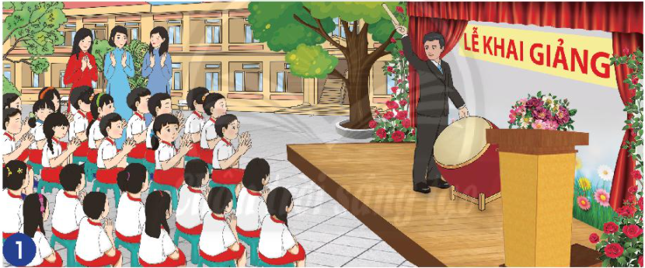  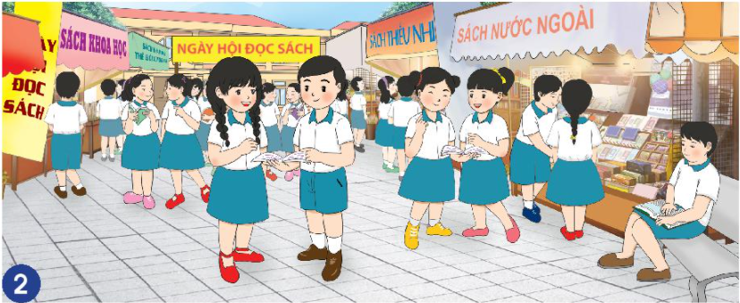  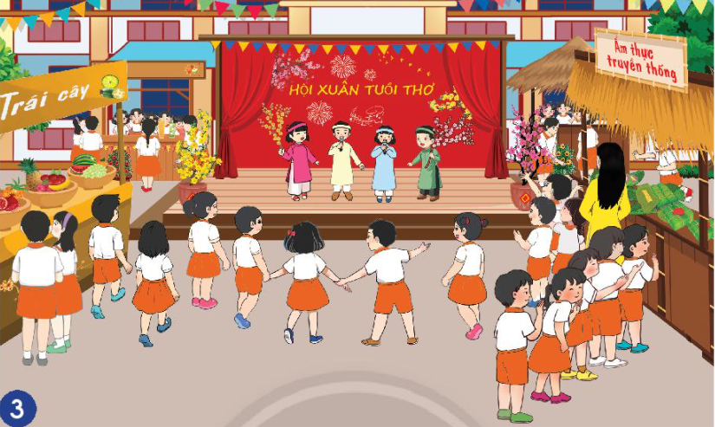  - Nêu tên những sự kiện được tổ chức ở trường trong các hình?  - Có những hoạt động nào được tổ chức trong mỗi sự kiện đó?  - GV nhận xét, chốt ý – Giới thiệu thêm về clip ngắn của Lễ Khai giảng.  - Vừa chiếu GV vừa giới thiệu thêm một số sự kiện được tổ chức tại trường như: Ngày hội đọc sách, Hội Xuân tuổi thơ,...  - GV kết luận: Một số sự kiện thường được tổ chức ở trường học như lễ khai giảng, ngày hội đọc sách, hội xuân tuổi thơ,... Ở mỗi sự kiện, các bạn học sinh được tham gia nhiều hoạt động vui chơi và bổ ích.  - GV: Các bạn học sinh đã tham gia những sự kiện đó như thế nào?  * Giáo dục kỹ năng sống: Gv cho HS quan sát tranh, nêu những việc nên và không nên làm khi tham gia các sự kiện ở trường.  * Sản phẩm học tập: Tên và hoạt động trong các sự kiện được tổ chức ở trường theo các hình. Nhận xét được sự tham gia của các bạn học sinh trong sự kiện đó.  *Phương án đánh giá: câu hỏi  B. LUYỆN TẬP, VẬN DỤNG (3’): Các sự kiện ở trường em  Mục tiêu: HS kể một số sự kiện đã được tổ chức ở trường. Nhận xét được sự tham gia của các bạn trong sự kiện đó và chia sẻ cảm nhận của bản thân.  Phương pháp: Quan sát, thuyết trình  Hình thức: Cá nhân, lớp  Cách tiến hành:  - GV chiếu tranh.  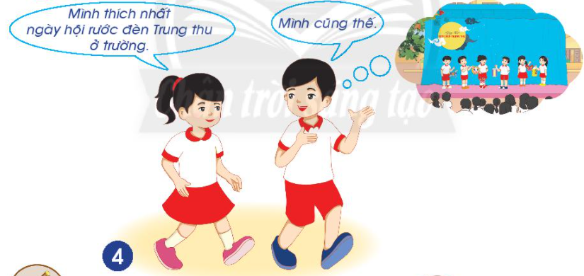  - GV đặt câu hỏi: Trường em đã tổ chức những sự kiện gì? Em thích sự kiện nào nhất? Các em hãy suy nghĩ và chia sẻ với người thân của mình  - GV chiếu clip 1 HS chia sẻ  - GV nhận xét và kết luận: Như vậy các em cần nhớ: bên cạnh các hoạt động học tập, nhà trường còn tổ chức một số sự kiện đề học sinh được trải nghiệm, có thêm nhiều kiến thức và kĩ năng bổ ích.  * Từ khóa  - GV tổ chức cho HS chơi Trò chơi: “Hộp quà bí mật” để HS nêu được các từ khoá của bài: “Sự kiện - Trải nghiệm”.  *Sản phẩm học tập: Tên một số sự kiện đã được tổ chức ở trường. Nhận xét được sự tham gia của các bạn trong sự kiện đó và chia sẻ cảm nhận của bản thân.  * Phương án đánh giá: Câu hỏi  C. CỦNG CỐ (2’)  - GV nhận xét, tuyên dương tiết học. | - HS tham gia trò chơi  - HS lắng nghe  - HS quan sát hình và suy nghĩ  - HS suy nghĩ và trả lời câu hỏi.  - HS suy nghĩ  - HS quan sát  - HS suy nghĩ và chia sẻ về các sự kiện đã tham gia.  - Lắng nghe nhận xét và kết luận.  - HS quan sát, lắng nghe  - HS nêu được từ khóa“Sự kiện - Trải nghiệm”.
IV. ĐIỀU CHỈNH SAU BÀI DẠY:

………………………………………………………………………………………………………………………………………………………………………………………………………………………………………………………………………………………………………………………………………………………………

